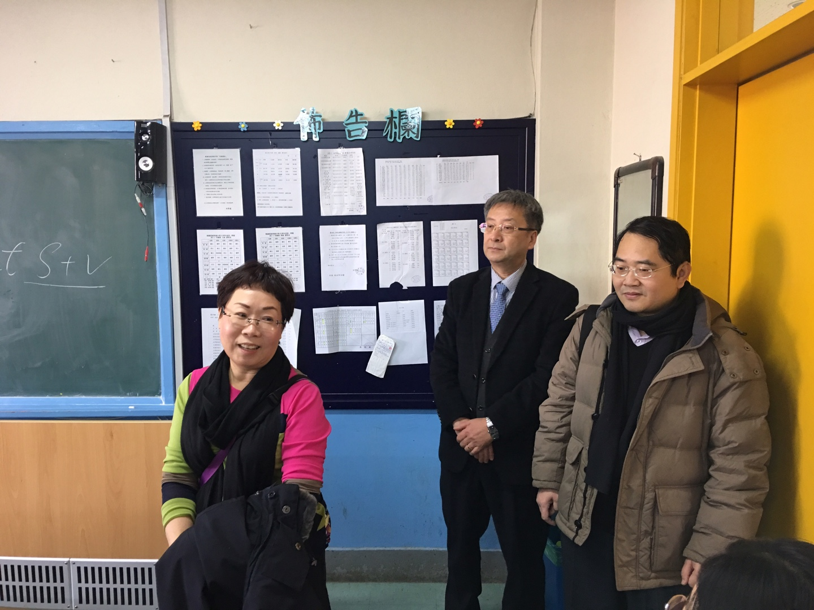
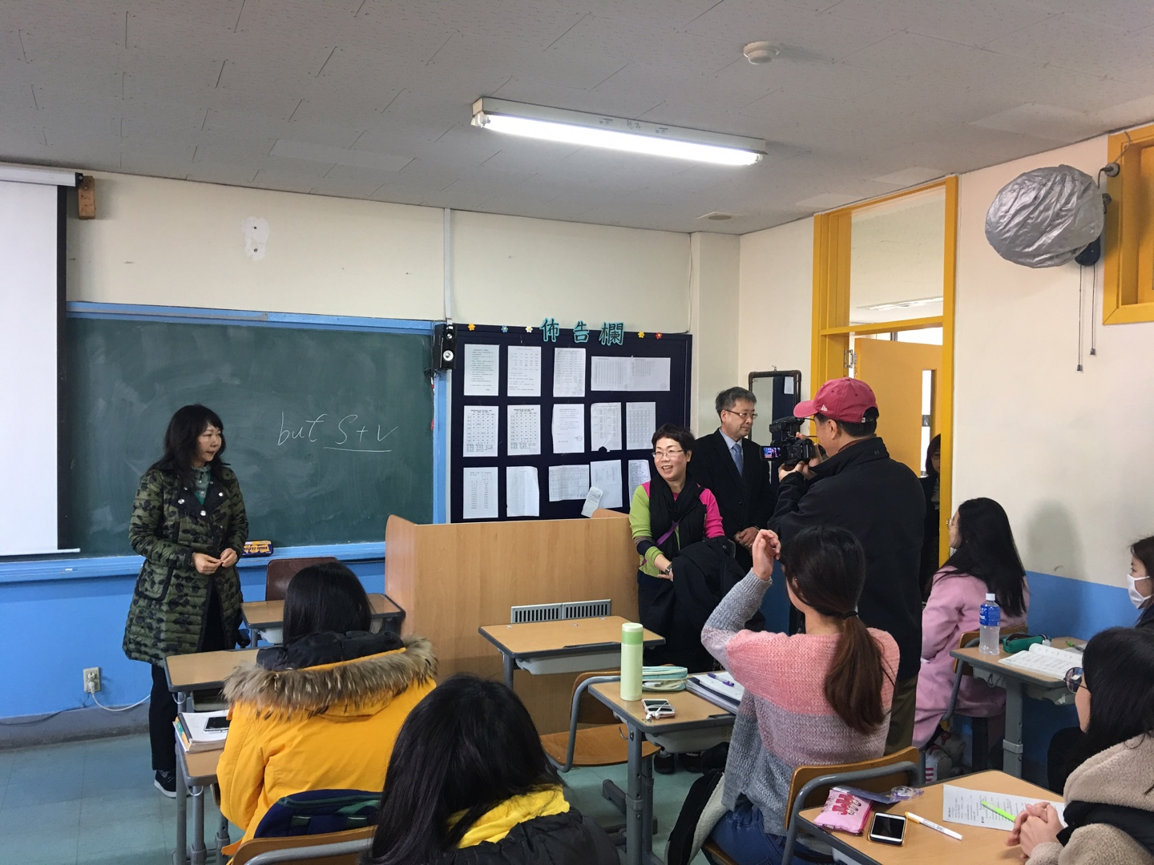
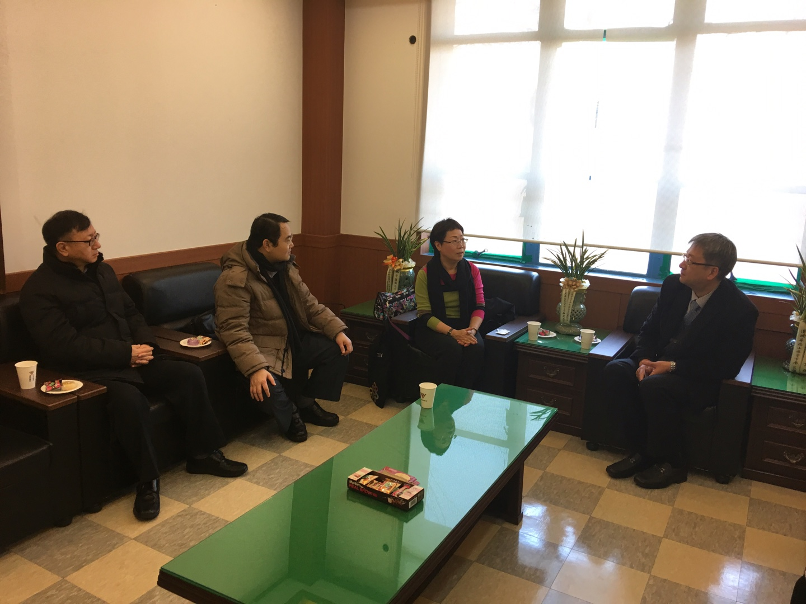
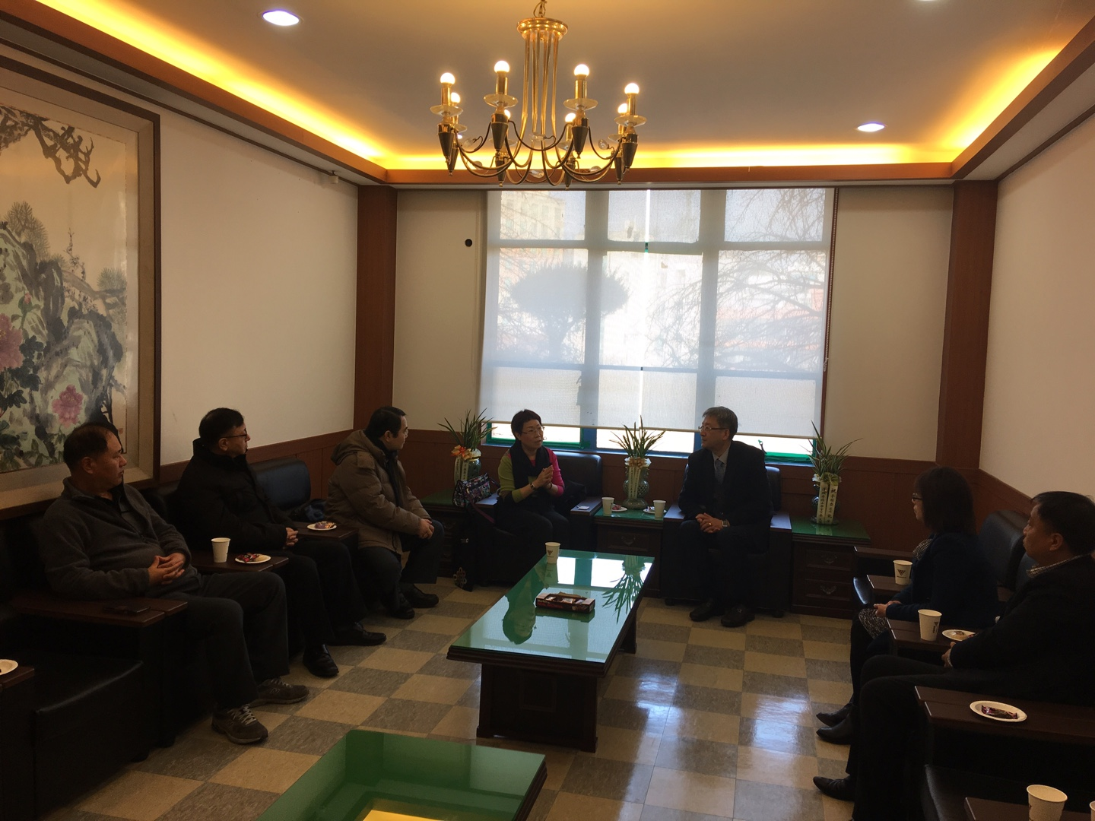
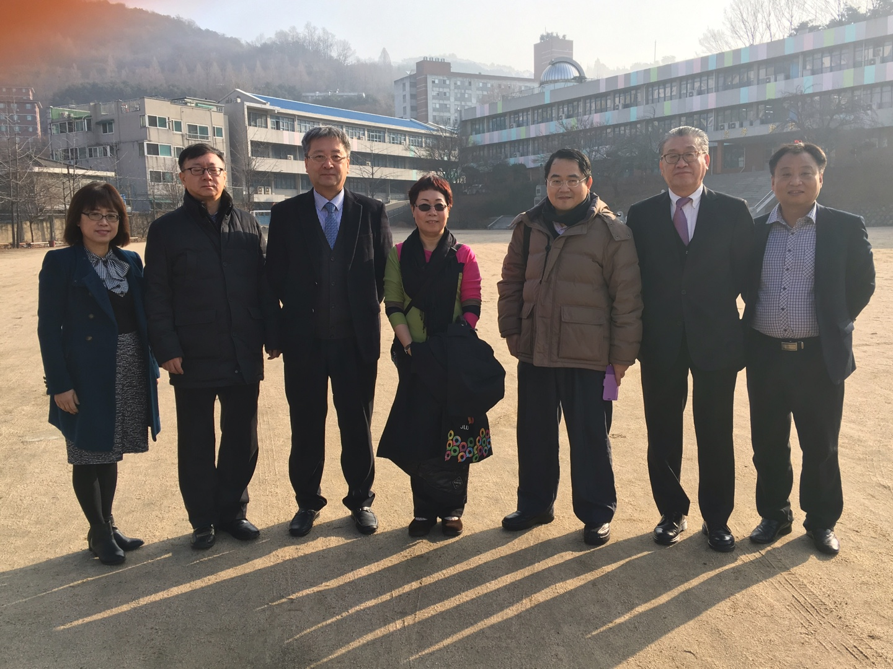
左起
總務主任 王五玲
副校長 盧乃傑
校 長 于植盛
僑務組長 廖靜芝
僑務秘書 劉俊男
訓導主任 畢可勝
電算主任 王仁柱

